[**Георгины из гофрированной бумаги**](http://annablog.ru/2009/04/28/georginy-iz-gofrirovannoj-bumagi/)

**Мастер-класс для обучения родителей и педагогов**

**Готовцева Л.Е.**

.

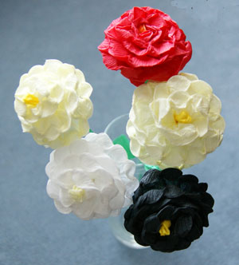

Работа с бумагой должна выполняться сухими руками .Предлагаю сделать из гофрированной бумаги георгины.

Возьмите небольшой отрезок бумаги:

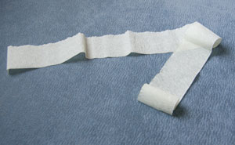

Начните сгибать верхний край бумаги как у шишек, с тем лишь отличием, что сгибы должны быть крупнее.

Для серединки возьмите кусок бумаги другого цвета:

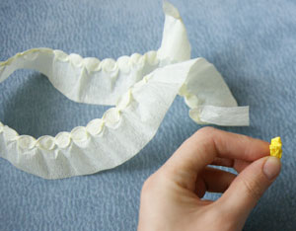

Далее начните обворачивать серединку отрезком бумаги, не натягивая, мните бумагу:

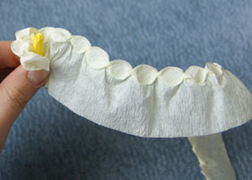

Таким образом сформируйте весь цветок:

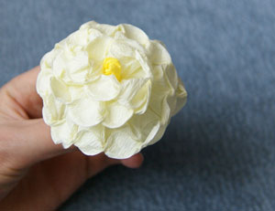

Закрепите цветок проволокой так же, как и во всех других цветах. Вырежьте листики и обверните проволоку тонким отрезком зеленой бумаги, прикрепляя по необходимости лепестки.

